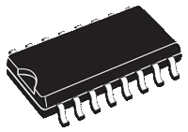  Микросхема КФ548ХА2 представляет собой преобразователь частоты сигналов диапазонов ДВ и СВ: смеситель, выполненный по балансной схеме и гетеродин на основе RС-генератора. Предназначена для применения в малогабаритных радиоприемных устройствах.  Микросхема выполнена в корпусе типа Ф08.16-1 (4308.16-1, ~SO-16) | Назначение выводов м/с КФ548ХА2:
  1 | Выход гетеродина
  2,4,6 | Подключение частотозадающих элементов гетеродина
  3 | Общий
  5,9 | Выводы для подключения фильтрующего конденсатора
  7 | Выход цепи стабилизации амплитуды
  8 | Выход цепи управления источниками тока
  10 | + Питание
  11,14 | Вход смесителя
  12,13 | Выводы цепи управления смесителем
  15 | Вывод цепи управлением источником тока смесителя
  16 | Выход смесителя
Основные параметры м/с КФ548ХА2:  (при Uпит=6В, Т=+25С) | Предельные параметры м/с КФ548ХА2:  
  Параметр | Значение | Режим изм.
  Напряжение питания | 6В±2% | номинал
  Ток потребления | <4мА
  Выходное напряжение  гетеродина | 100-250мВ | fгет=1,025-1,865МГц
  Выходное напряжение смесителя | >10мВ | Uвх=5мВ  fвх=0,56..1,4МГц  fгет=1,025-1,865МГц
  Коэффициент нелинейности амплитудной хар-ки | <30% | Uвх=2..30мВ  dUвх=5мВ  fвх=1,4МГц  fгет=1,865МГц
  Напряжение питания | 3..9В
  Максимальное входное напряжение | 2..30мВ
  Частота входного сигнала | 0,5-1,42МГц
  Минимальное сопротивление нагрузки | 3Ком
  Значение статического потенциала | 2КВ
  Температура окружающей среды | -25..+70°С
Типовая схема включения микросхемы КФ548ХА2:
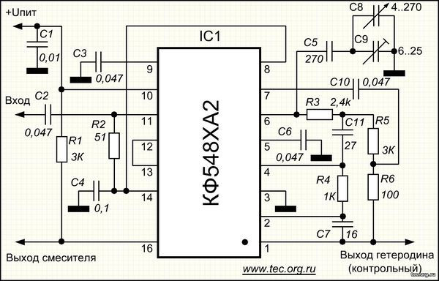
Чертёж корпуса микросхемы КФ548ХА2:
(Ф08.16-1 / 4308.16-1)
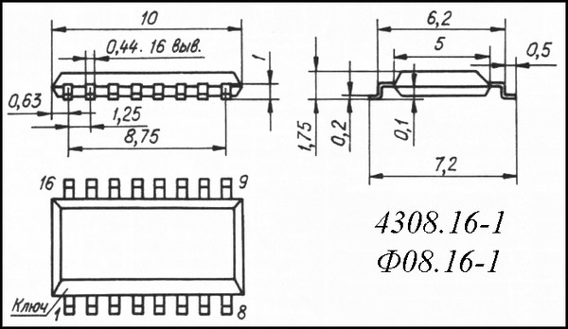
Подробная информация о микросхеме КФ548ХА2 с описанием внутренней структуры, со схемами включения и графиками работы находится в файле документации ниже (Datasheet на русском языке).

[ Скачать документацию на КФ548ХА2 (4.14 Mb) ]

